25.pielikums
pie 2014. gada 26. jūnija domes sēdes Nr.14, 24.§

GULBENES NOVADA PAŠVALDĪBAS AĢENTŪRAS
„GULBENES TŪRISMA UN KULTŪRVĒSTURISKĀ MANTOJUMA CENTRS”

2013.GADA
PUBLISKAIS PĀRSKATS

Gulbenē
2014
Saturs
1. Pamatinformācija 3
1.1. Iestādes juridiskais statuss 3
1.2. Aģentūras darbībai izvirzītie mērķi un funkcijas 3
1.3. Mērķu sasniegšanai izvirzītie uzdevumi 3

2. Darbības rezultāti 5
2.1. Aģentūras darbība pārskata gadā 5
2.2. Aģentūras rīkotās un atbalstītās aktivitātes 7

3. Finanšu resursi 15
3.1. Ieņēmumi 16
3.2. Izdevumi 17
3.3. Ziedojumi un dāvinājumi 19

4. Personāls 19
5. Komunikācija ar sabiedrību 19
5.1. Informācijas sniegšana un darbs ar apmeklētājiem 19
5.2. Interneta resursu apmeklētība 20
5.3. Publikācijas 21
5.4. Apskates objektu apmeklētība 22

6. 2014. gada plānotie pasākumi 22

PIELIKUMS
Neatkarīga revidenta ziņojums par konsolidēto finanšu pārskatu

Pamatinformācija

1.1. Iestādes juridiskais statuss
Gulbenes novada pašvaldības aģentūra „Gulbenes novada tūrisma un kultūrvēsturiskā mantojuma centrs” (turpmāk tekstā - Aģentūra) ir Gulbenes novada pašvaldības izveidota iestāde. Aģentūras pārraudzību veic pašvaldības dome.

1.2. Aģentūras darbībai izvirzītie mērķi un funkcijas
Aģentūras darbības mērķis ir attīstīt tūrismu pašvaldības administratīvajā teritorijā, īstenojot novada tūrisma politiku, izstrādājot tūrisma nozares attīstības projektus, organizējot to realizēšanu, tūrisma un kultūrvēsturisko objektu uzturēšanu, apsaimniekošanu un attīstību, un koordinējot tūrisma pakalpojumu, sniegšanu novada iedzīvotājiem un viesiem.
Aģentūras funkcijas:
- Veidot tūrisma attīstības un kultūrvēsturiskā mantojuma saglabāšanas politiku Gulbenes novadā;
- Koordinēt Gulbenes novada pašvaldībai piederošu (valdījumā vai lietojumā esošu) tūrisma un kultūrvēsturisko objektu uzturēšanu, apsaimniekošanu un pieejamību;
- Koordinēt vienota Gulbenes novada tūrisma produkta izveidošanu, kurš balstās uz vēstures pieminekli “Šaursliežu dzelzceļa līnija Gulbene-Alūksne” (sliežu ceļi, inženierbūves, aprīkojums, ēkas, ritošais sastāvs) kā arī popularizēt to Latvijā un ārvalstīs;
- Nodrošināt informācijas sniegšanu un tās publisku pieejamību par tūrisma iespējām un objektiem novada administratīvajā teritorijā;
- Plānot un īstenot tūrisma programmas un projektus, nodrošinot tiem nepieciešamo finansējumu;
- Īstenot sadarbību tūrisma un kultūrvēsturiskā mantojuma saglabāšanas jomā ar citām institūcijām Latvijā un ārvalstīs.

1.3. Mērķu sasniegšanai izvirzītie uzdevumi
Viens no galvenajiem uzdevumiem ir veicināt vienota galamērķa konkurētspēju tūrismā, reģionālā un nacionālā līmenī, veidojot kvalitatīvu, pievilcīgu un atpazīstamu tūrisma galamērķa zīmolu.
Mērķa sasniegšanai izvirzītie uzdevumi:
Vietējā mērogā
- Apzināt Gulbenes novada kultūrvēsturisko mantojumu, veidojot kultūrvēsturiskā mantojuma saglabāšanas un tūrisma attīstības politiku novadā, datu bāzi (sadarbībā ar tūrisma uzņēmējiem, pagastu pārvaldēm).
- Noorganizēt tūrisma uzņēmēju, mājražotāju, tūrisma entuziastu sanāksmes
- Tūrisma sezonas atklāšana;
- Atpazīstamības veidošana Gulbenes novadam (īpašās ēdienkartes izveidošana);
- Tūrisma uzņēmēju atbalsta pasākumi, metodiskais darbs, sadarbības veidošana;
- Ekskursiju vadītāju-gidu kvalifikācijas celšana;
- Darbs pie jaunu novada tūrisma maršrutu izveides, iesaistot vietējos novada uzņēmējus (naktsmītnes, ēdināšana, suvenīri, mākslas darbi, mājražotāji, vietējie gidi, ekskursiju programmas, vietējie autopārvadātāji);
- Jaunu sadarbības projektu veidošana ar Akciju sabiedrību „Pasažieru vilciens” un SIA „Gulbenes-Alūksnes bānītis”;
- Noorganizēt 4 novada apceļošanas ekskursijas „Gulbenes novads-mūsu ceļotpriekam”;
- Regulāri informēt par jaunāko Gulbenes novada tūrisma un kultūrvēsturiskā mantojuma darbībā Tūrisma attīstības valsts aģentūru, Vidzemes plānošanas reģionu, Vidzemes tūrisma asociāciju, tūrisma un ziņu portālus, laikrakstus u.c. masu medijus;
- Regulāri atjaunot informāciju un ievietot jaunāko novada tūrisma jomas informāciju Gulbenes novada tūrisma mājas lapā;
- Uzsākt darbu pie jaunas novada tūrisma mājas lapas izstrādes;
- Uzsākt darbu pie Gulbenes novada tūrisma ziņu ievietošanas sociālā tīklā Linkedin;
- Veikt jaunu tūrisma objektu reģistrēšanu, reklamēšanas pasākumus;
- Piedalīties kvalitātes programmā „Q Latvia” un veikt metodisko darbu, apmācības kvalitātes jautājumu risināšanā ar novada tūrisma uzņēmējiem;
- Paplašināt un dažādot Gulbenes novada suvenīru piedāvājumu gan Latvijas, gan ārvalstu tūristiem;
- Izstrādāt nolikumu un noorganizēt foto konkursu „Fotoaparāts rokā-Gulbenes novads objektīva lokā”;
- „Zaļā tirdziņa” noorganizēšana katra mēneša trešajā sestdienā Gulbenē sadarbībā ar Labiekārtošanas iestādi un Gulbenes kultūras centru;
- Apmācību, kursu, semināru organizēšana Gulbenē;
- Tūrisma sezonas noslēguma pasākuma organizēšana;
- Veidot kalendāro pasākumu plānu 2014.gadam, Gulbenes novada tūrisma un kultūrvēsturiskā mantojuma jomas popularizēšanai.
Valsts un Starptautiskā mērogā
- Piedāvāt iespēju Gulbenes novada ēdināšanas, nakšņošanas, atpūtas un sporta infrastruktūru izmantot Latvijas valsts iestādēm, organizācijām, akciju sabiedrībām, privātajām iestādēm, lai Gulbenes novadā organizētu koorporatīvos sporta pasākumus, nometnes u.c.;
- Slēgt sadarbības līgumus ar Latvijas un ārvalstu tūrisma firmām par sadarbību ienākošā un izejošā tūrisma attīstības veicināšanā Gulbenes novadā;
- Organizēt tūrisma jomas apmācības, seminārus Gulbenes novadā;
- Organizēt Starptautiskas sacensības ūdens motocikliem Stāmerienas pagastā, Gulbenes novadā;
- Izvietot informācijas materiālus par Gulbenes novadu visos Tūrisma Informācijas centros Latvijā, Igaunijā (Veros, Tartu) un Krievijā (Pleskavā, Ostrovā);
- Popularizēt Gulbenes novadu piedaloties Starptautiskajās tūrisma izstādēs „Balttour-2013” (Latvija, Rīga), „Tourest-2013” (Igaunija, Tallina), „Adventur-2013” (Viļņā, Lietuvā) ;
- Veicināt Gulbenes novada sadraudzības pilsētu, pašvaldību sadarbību tūrisma jomā.

Darbības rezultāti

Aģentūras darbība pārskata gadā
Aģentūras dalība starptautiskajos tūrisma gadatirgos “Adventur 2013”, Viļņā, Lietuvā un “Tourest 2013”, Tallinā, Igaunijā kā arī „Balttour-2013” Rīgā, Ķīpsalā, sadarbībā ar Tūrisma Attīstības Valsts Aģentūru (TAVA) ar Eiropas Reģionālās attīstības fonda atbalstu darbības programmā "Uzņēmējdarbība un inovācijas", "Uzņēmējdarbības veicināšana", "Uzņēmējdarbības atbalsta aktivitātes" apakšprogrammā "Ārējo tirgu apgūšana", "Ārējo tirgu apgūšana – nozaru starptautiskās konkurētspējas stiprināšana".
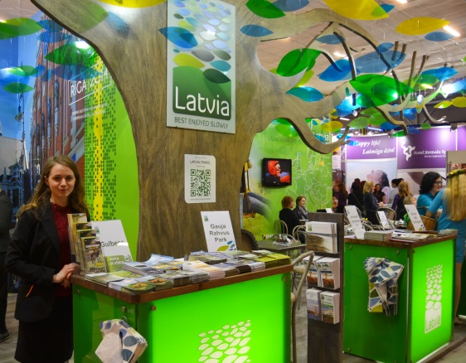
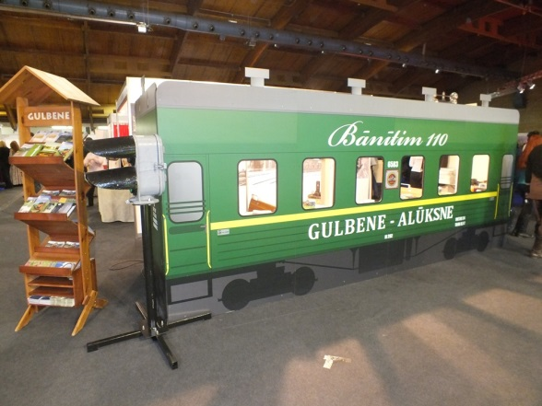

1.attēls. Izstāde „Balttour 2013” Rīgā 2.attēls. Izstāde „Tourest 2013”, Tallinā

Aģentūras noslēgtie līgumi ar tūrisma aģentūrām Latvijā
Noslēgts sadarbības līgums ar Aizkraukles tūrisma aģentūru “Remiro Travel” un Raunas tūrisma un transporta aģentūru „Balt Go” par komplekso tūrisma pakalpojumu pārdošanu.
Aģentūras izdotie tūrisma materiāli un sagatavotie speciālie piedāvājumi
Aktualizēta un izdota Gulbenes novada un pilsētas tūrisma karte latviešu valodā (10 000 eksemplāru tirāža), krievu valodā (3000 eksemplāru tirāža) un angļu valodā (3000 eksemplāru tirāža). Kartē ievietota informācija par apskates objektiem un aktīvās atpūtas iespējām, naktsmītnēm, ēdināšanas vietām, dziednieciskajām pirtīm, maršrutiem un citu tūristiem noderīgu informāciju par Gulbenes pilsētu un novadu.
Izveidotas un izdotas sešas Gulbenes novada tūrisma maršrutu lapas (katrai maršruta lapai – 2000 eksemplāru tirāža): „Uz Gulbenes spārniem”, „Stāmerienas pagasta pērles”, „Ar riteni uz Liteni”, „Loks uz Galgauskas un Jaungulbenes pusi”, „Tirza un Druviena vēstures līkločos”, „Rankas pagasta odziņas”. Maršrutos apkopota informācija par apskates objektiem, kā arī naktsmītnēm Gulbenes pilsētā un novadā.
Izdots Gulbenes novada 2013.gada lielāko pasākumu buklets (2666 eksemplāru tirāža).
Sagatavota un izdota krāsojamā grāmata bērniem „Gulbīša Zinīša ceļojums”. Grāmatiņa tapusi sadarbībā ar Gulbenes novada tūrisma uzņēmējiem, tūrisma entuziastiem, laikrakstu „Dzirkstele” un novada pirmsskolas izglītības iestādēm. Krāsojamajā grāmatā var iepazīt 16 Gulbenes novada tūrisma piedāvājumus ģimenēm ar bērniem.
Izdota Tūrisma avīzīte „Atklāj Gulbeni no jauna! Nr.1.”, kur lasāma informācija par aktualitātēm un jaunumiem Gulbenes novadā 2013.gada vasaras sezonā (3000 eksemplāru tirāža).
Sagatavots Gulbenes novada ekskursiju un objektu piedāvājums skolēnu grupām. Piedāvājumā iekļauti 33 Gulbenes novada objekti, kas piedāvā ekskursijas un aktivitātes tieši skolēniem. Papildus iekļauta informācija par ēdināšanas iestādēm, kā arī atpūtas un piknika vietām Gulbenes novadā. Piedāvājums nosūtīts ~700 Latvijas skolām gan pavasara, gan rudens sezonā.
Sagatavoti divi vienas dienas ekskursijas piedāvājumi pa Gulbenes novadu, tie prezentēti un piedāvāti ienākošā un vietējā tūrisma aģentūrām Latvijā. Abos piedāvājumos iekļauti 14 Gulbenes novada apskates objekti. Maršruti prezentēti tūrisma aģentūrām „Impro”, „Skaisto skatu aģentūra” un „Jauni rakursi”.
Sadarbojoties ar Vidzemes Tūrisma asociāciju un Tūrisma attīstības valsts aģentūru, sagatavotas un izdotas Vidzemes reģiona kartes 2013, iekļaujot tajās informāciju par Gulbenes novada apskates objektiem.
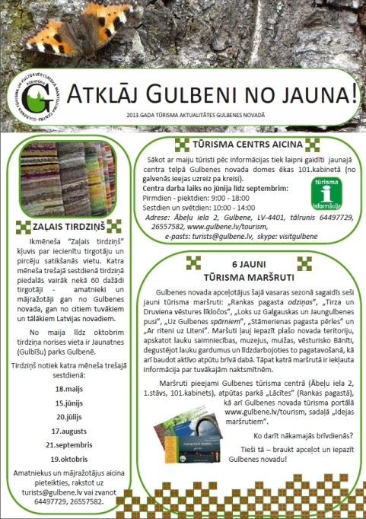

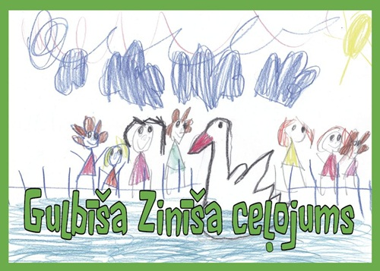

3.attēls. Krāsojamā grāmatiņa bērniem „Gulbīša Zinīša ceļojums”

4.attēls. Tūrisma avīzīte „Atklāj Gulbeni no jauna!”

2013.gadā Aģentūra apmācījusi un nodrošinājusi praksi 1 studentam no Biznesa augstskolas „Turība”.
Pārskata gadā Aģentūras pārstāvji piedalījušies Vidzemes Tūrisma asociācijas rīkotajos semināros, mārketinga padomes sapulcēs, pieredzes apmaiņas braucienos, kā arī Tūrisma attīstības valsts aģentūras, Latvijas tūrisma aģentu un tūroperatoru (ALTA), Vidzemes plānošanas reģiona un Latvijas tūrisma informācijas organizāciju asociācija „LATTŪRINFO” organizētajās informatīvajās sapulcēs un tikšanās reizēs.

Aģentūras rīkotās un atbalstītās aktivitātes

Janvāris
2013.gada sākumā tika noorganizēts novada Tūrisma uzņēmēju, mājražotāju, tūrisma entuziastu seminārs „Sadarbība un tūrisma jomas aktualitātes 2013.gadā”.
Aģentūras darbinieki strādāja pie tūrisma materiālu izveidošanas un izdošanas latviešu, krievu un angļu valodās, novada prezentēšanai Starptautiskajās tūrisma izstādēs Viļņā, Tallinā, Rīgā.
Dalība Tūrisma attīstības valsts aģentūras organizētajā seminārā par ārvalstu izstādēm 2013.gada sākumā.
Kopā ar novada pirmsskolas izglītības iestādēm tika uzsākts darbs pie bērnu krāsojamās grāmatiņas izveides „Gulbīša ceļojums” (ģimeņu zīmējumu konkursa un grāmatiņas izdošanas organizēšana).
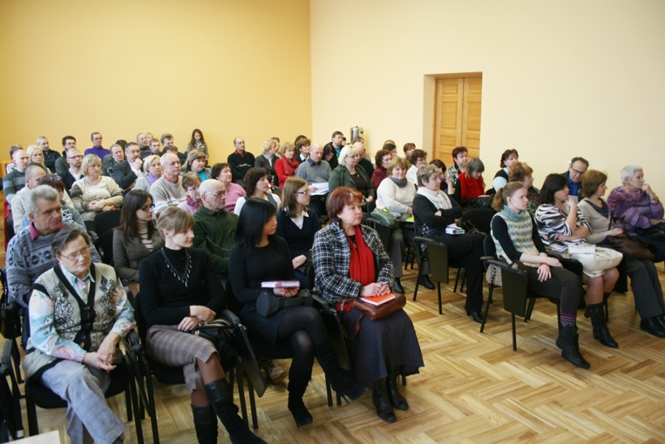
Organizēts pirmais 2013.gada ikmēneša Zaļais tirdziņš, kas notika tirdzniecības centrā „Beta” (Brīvības iela 56, Gulbene) un pulcēja ~50 amatniekus un mājražotājus no Gulbenes novada un citiem Latvijas novadiem.

5.attēls. Gulbenes novada tūrisma uzņēmēju, tūrisma entuziastu un mājražotāju seminārs „Sadarbība un tūrisma jomas aktualitātes 2013.gadā”

Februāris
Aģentūras darbinieces piedalījās Starptautiskajā tūrisma izstādē „Adventur 2013” (Viļņa, Lietuva) un prezentēja Gulbenes novada tūrisma piedāvājumu.
Tika pasūtītas tūrisma norādes zīmes Rankas pagasta Kultūrvēsturiskā mantojuma centram, Tirzas pagasta PSRS perioda vēstures liecību ekspozīcijai. Arī Gulbenes pilsētā pilnīgi no jauna 5 vietās uzstādītas 45 gb. tūrisma informācijas norādes zīmes.
Lietuvas un Polijas tūrisma uzņēmēji ieradās vizītē pie Gulbenes novada tūrisma uzņēmējiem, viņi apmeklēja atpūtas kompleksu „Lācītes”, lauku saimniecību „Vecpāpani”, ēdināšanas uzņēmumu „Ozoli”, viesnīcu „Vecgulbenes muiža” un devās ekskursijā pa Gulbenes pilsētu.
Aģentūras darbinieces prezentēja Gulbenes novada tūrisma piedāvājumus Starptautiskajā tūrisma izstādē „Tourest 2013” (Tallinā, Igaunijā) un Starptautiskajā tūrisma izstādē „Balttour 2013” (Rīgā).
Februāra vidū noslēdzās Aģentūras organizētie angļu sarunvalodas kursi, kuros apliecību par programmas apgūšanu saņēma 9 Gulbenes novada lauku tūrisma uzņēmēji.
Tika organizēts ikmēneša Zaļais tirdziņš tirdzniecības centrā „Beta” (Brīvības iela 56, Gulbene), kurā piedalījās vairāk nekā 60 tirgotāji no dažādām Latvijas vietām.
Tirzas pagasta aktīvisti gatavojas atvērt Slēpju muzeju un februāra mēnesī notika iegādāto slēpju prezentācijas pasākums.
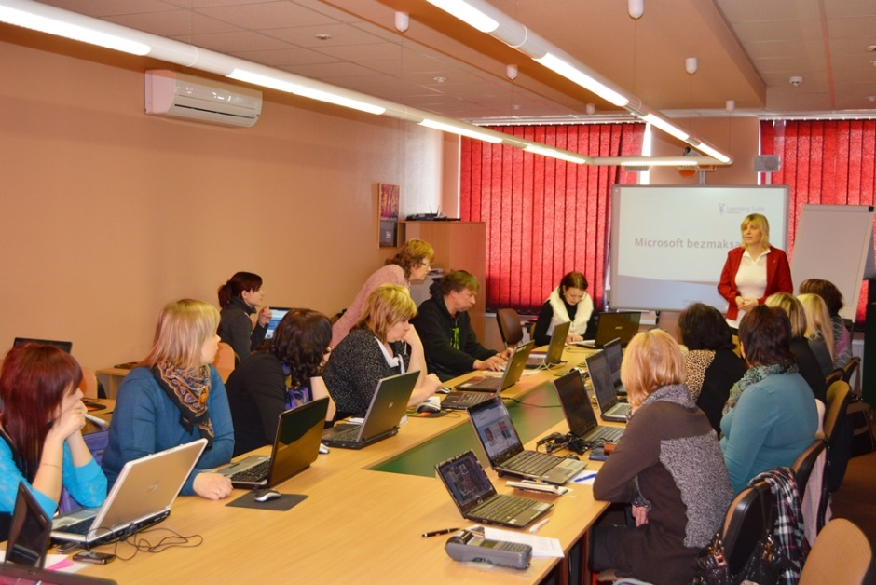
Februāra noslēgumā Aģentūra organizēja datorkursus „Microsoft bezmaksas rīki” Gulbenes novada tūrisma uzņēmējiem. Kursos piedalījās 19 dalībnieki.

6.attēls. Datorkursi „Microsoft bezmaksas rīki” Gulbenes novada tūrisma uzņēmējiem

Marts
Aģentūra tiek uzņemta par Latvijas tūrisma informācijas organizāciju asociācija „LATTŪRINFO” biedru.
Sadarbībā ar Tūrisma attīstības valsts aģentūru Gulbenes novadā viesojās Lietuvas un Igaunijas žurnālisti, kuri iepazinās ar Gulbenes novada tūrisma piedāvājumu un tūrisma aktualitātēm 2013.gada vasaras tūrisma sezonai.
Tika noorganizēts praktisks seminārs-apmācības tūrisma uzņēmējiem „Lietišķā etiķete”, kurā piedalījās 33 interesenti.
Sadarbībā ar Vidzemes tūrisma asociāciju Gulbenes novadā viesojās Lietuvas žurnālisti un Baltkrievijas tūrisma aģentūru vadītāji, kuri iepazinās ar Gulbenes novada tūrisma piedāvājumu 2013.gada vasaras tūrisma sezonai.
Organizēts Zaļais tirdziņš tirdzniecības centrā „Beta” (Brīvības iela 56, Gulbene), kas pulcēja ~60 amatniekus un mājražotājus no Gulbenes novada un citiem Latvijas novadiem.
Marta noslēgumā Aģentūra organizēja atkārotus datorkursus „Microsoft bezmaksas rīki” ikvienam interesantam. Kursos piedalījās 14 dalībnieki.
Sadarbībā ar uzņēmumu „Blue Shock Bike” organizēta Latvijā sagatavotu elektrovelosipēdu prezentācija.
Tūrisma attīstības valsts aģentūras veidotajā kartē „Atpūta ģimenēm ar bērniem” iekļauti trīs Aģentūras ieteiktie Gulbenes novada tūrisma apskates objekti: Gulbenes-Alūksnes Bānītis, Gulbenes novada vēstures un mākslas muzejs, atpūtas komplekss „Lācītes”.
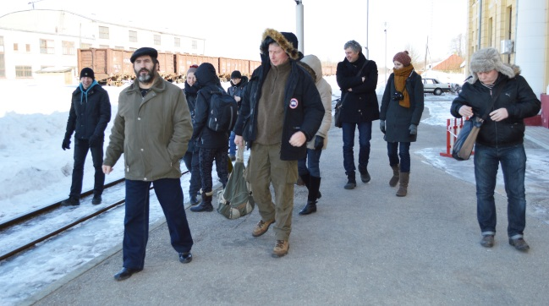
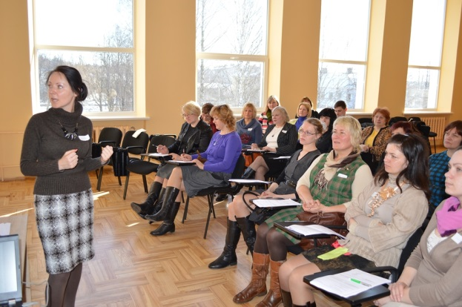

7.attēls. Lietuvas un Igaunijas žurnālistu vizīte Gulbenē

8.attēls. Praktisks seminārs-apmācības tūrisma uzņēmējiem „Lietišķā etiķete”

Aprīlis
Gulbenes novada atpazīstamības veidošana un gastronomiskā piedāvājuma izstrādāšana, īpašās Gulbenes novada ēdienkartes izveidošana sadarbībā ar Gulbenes novada ēdināšanas iestāžu vadītājiem. 2013.gadā ēdienkartē iekļauti 9 Gulbenes novada īpašie ēdieni.
Aģentūras darbinieces piedalījās Latvijas tūrisma aģentu un tūroperatoru (ALTA) kopsapulcē, kurā tika apspriesti Tūrisma jomas galvenie darba virzieni 2013.gadam un sadarbības jautājumi par reklāmas kampaņām ceļojumu prezentēšanai ārvalstu tūristiem.
Organizēts Zaļais tirdziņš tirdzniecības centrā „Beta” (Brīvības iela 56, Gulbene), kas pulcēja ~70 amatniekus un mājražotājus no Gulbenes novada un citiem Latvijas novadiem.
Tūrisma sezonas atklāšanas reklāmas flaieru sagatavošana un izdošana.
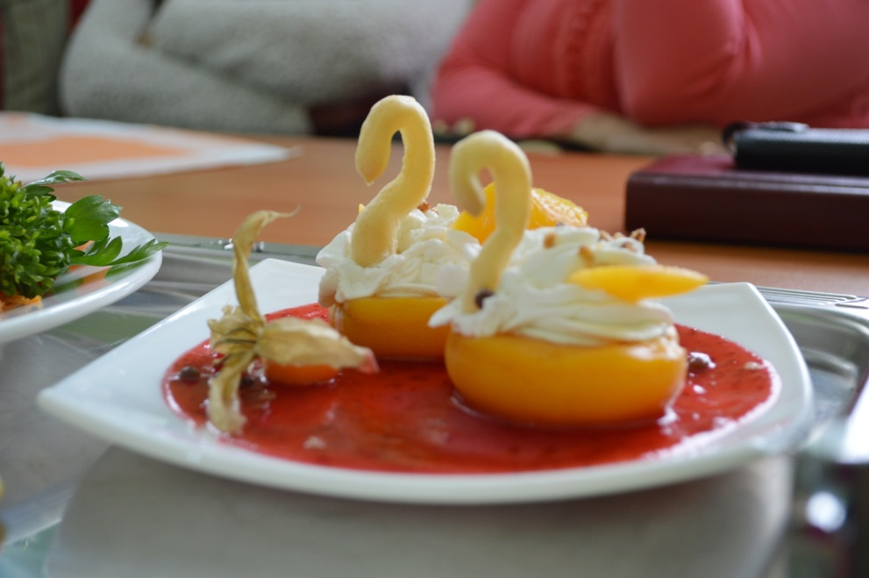
Aģentūras darbiniece piedalījās Latvijas tūrisma informācijas organizāciju asociācijas „LATTŪRINFO” rīkotajā pieredzes apmaiņas braucienā pa Vidzemi.
Aģentūra piedalījās Lielajā talkā, sakopjot vēsturisko dzelzceļa apkārtni-Viestura ielu Gulbenē.

9.attēls. Gulbenes novada īpašais ēdiens „Saldais pārītis”

Maijs
Sākoties vasaras tūrisma sezonai, Aģentūra pārvācas uz jaunām telpām.
Gulbenes novada tūrisma avīzītes „Atklāj Gulbeni no jauna” nr.1 sagatavošana un izdošana.
Tiek organizēta ceļojumu cikla „Gulbenes novads-mūsu ceļotpriekam” pirmā 2013.gada ekskursija uz Tirzas un Druvienas pagastu, lai apskatītu un iepazītu tūrisma piedāvājumu. Ekskursijā piedalījās vairāk nekā 25 ekskursantu.
Sadarbībā ar laikrakstu „Latvijas Avīzi” sagatavots reklāmraksts par Gulbenes novada tūrisma jaunumiem 2013.gadam.
Tūrisma sezonas atklāšanas pasākumā „Atklāj Gulbeni no jauna” piedalījās novada tūrisma uzņēmēji, lauku saimniecības, tūrisma pakalpojumu sniedzēji, kur katrs prezentēja savu 2013.gada tūrisma piedāvājumu. Tūrisma sezonas atklāšanas laikā tika prezentēta jaunā krāsojamā grāmata bērniem „Gulbīša Zinīša ceļojums”, izveidota bērnu zīmējumu izstāde, kā arī apbalvoti darbu autori. Bija iespēja izbaudīt braucienu ar elektrovilcieniņu.
Tūrisma sezonas atklāšanas pasākuma ietvaros tika organizēts arī ikmēneša Zaļais tirdziņš. Maijā tas notika Jaunatnes parkā, Gulbenē, kur pulcējās ~120 amatnieki, mājražotāji un stādu tirgotāji no Gulbenes novada un citiem Latvijas novadiem.
Ar Aģentūras atbalstu pie Gulbenes evaņģēliski luteriskās baznīcas tiek izgatavoti un uzstādīti 3 metālkaluma informācijas stendi.
Organizēts konsultāciju seminārs-praktikums „Izglītība. Idejas. Darbs”. Seminārā piedalījās 13 dalībnieki.
Rīgā, Mežaparkā notiek Vislatvijas pasākums „Lielo saimnieču godi”, kurā no Gulbenes novada piedalās Kāzu muzeja saimniece Vivita ĶEPSE, viņa arī prezentē Gulbenes novada tūrisma piedāvājumu 2013.gadam.

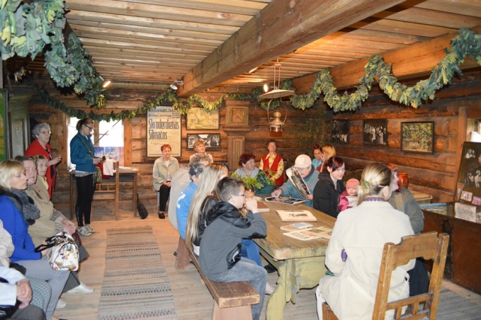
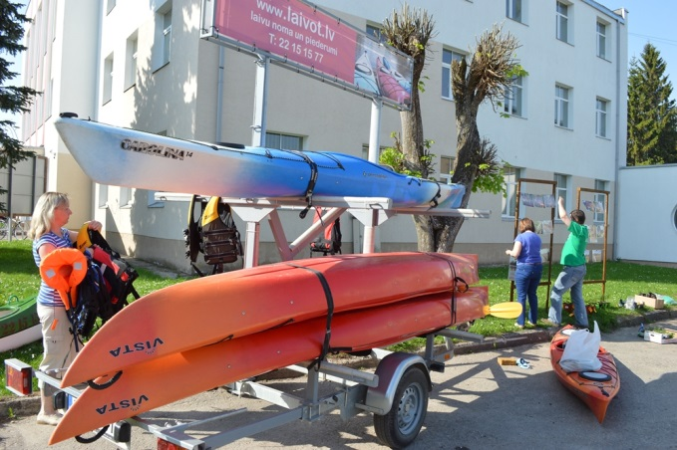

10.attēls. Tūrisma sezonas atklāšanas pasākums – tūrisma uzņēmēju prezentācija

11.attēls. Ceļojumu cikla „Gulbenes novads – mūsu ceļotpriekam” ekskursija uz Tirzas un Druvienas pagast

Jūnijs
Sadarbībā ar Gulbenes novada Izglītības, kultūras un sporta nodaļu, Jauniešu centru „Bāze” pirmo reizi tika organizēts pasākums „Eko/Velo riteņbraukšanas sacensības un svētki visai ģimenei”, kurā piedalās gan bērni, gan jaunieši un seniori.
Darbs pie Gulbenes novada kompleksā tūrisma piedāvājuma izveides sadarbībā ar interneta portālu www.eventsgulbene.lv. Tika izveidoti divi kompleksie tūrisma piedāvājumi pa Rankas pagastu: Rankas pagasta odziņas” un „Brīvdienas Rankā”.
Noorganizēta ceļojumu cikla „Gulbenes novads-mūsu ceļotpriekam” otrā 2013.gada ekskursija uz Litenes pagastu, lai apskatītu un iepazītu tūrisma piedāvājumu. Ekskursijā piedalījās ap 30 dalībniekiem.
Organizēts Zaļais tirdziņš Jaunatnes parkā, Gulbenē, kas pulcēja ~100 amatniekus, mājražotājus un stādu tirgotājus no Gulbenes novada un citiem Latvijas novadiem.
Sadarbībā ar ceļojumu aģentūrām „Remiro Travel” un „Balt Go” tika organizētas ekskursijas Gulbenes novada iedzīvotājiem uz Slovākiju un Itāliju.
15.jūnijā Dziesmu svētku ekspreša dalībniekiem tika prezentēts Gulbenes novada tūrisma piedāvājums.
Sagatavots reklāmraksts par Gulbenes novada tūrisma jaunumiem 2013.gada vasaras tūrisma sezonā, ievietošanai laikrakstos „Malienas ziņas” un „Alūksnes ziņas”.
Aģentūras darbiniece piedalījās Jaungulbenes arodvidusskolas Lauku tūrisma speciālistu eksāmenu vērtēšanas komisijā.
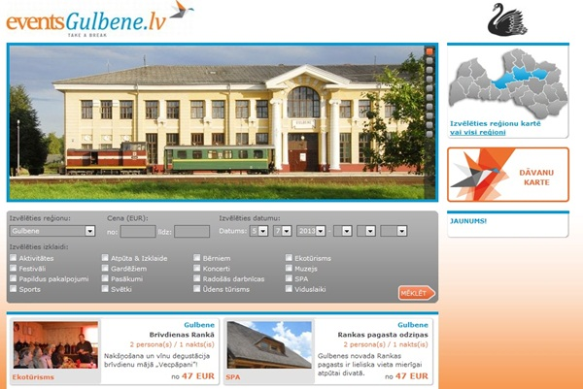
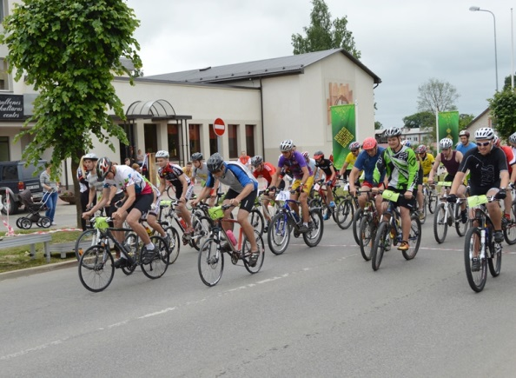

12.attēls. Velo sacensības un svētki visai ģimenei „Gulbenes EKO VELO 2013”

13.attēls. Gulbenes novada komplekso tūrisma piedāvājumu mājas lapa www.eventsgulbene.lv

Jūlijs
Starptautiska pasākuma „VW Beetle vabolīšu salidojums Gulbenē - Gulbenes vabolīte” organizēšana, ekskursiju vadīšana pa Gulbenes pilsētu, Stāmerienas pagastu.
Izveidota un apstiprināta Gulbenes novada Tūrisma komisija un organizēta komisijas pirmā tikšanās.
Notiek aktīvs darbs Gulbenes novada gidiem, kopumā jūlija mēnesī ir novadītas ekskursijas vairāk nekā 120 interesentiem.
Organizēts Zaļais tirdziņš Jaunatnes parkā, Gulbenē, kas pulcēja ~90 amatniekus, mājražotājus un stādu tirgotājus no Gulbenes novada un citiem Latvijas novadiem.
Gulbenes novada tūrisma un kultūrvēsturiskā mantojuma piedāvājuma reklamēšana Gulbenes pilsētas svētkos.
Dalība pozitīvā velobrauciena „Gulbenes Ciskudrillis” organizēšanā, kas norisinājās Jauniešu dienā, Gulbenes pilsētas svētku ietvaros.

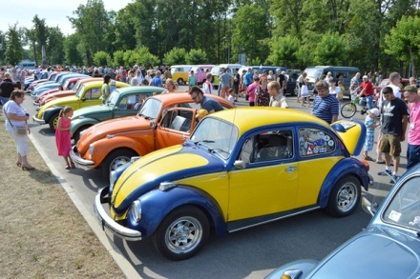
14.attēls. Starptautiskais VW Beetle vabolīšu salidojums Gulbenē „Gulbenes vabolīte”

Augusts
Gulbenes novada tūrisma un kultūrvēsturiskā mantojuma piedāvājuma reklamēšana Gulbenes novada svētkos Tirzā.
Organizēts Zaļais tirdziņš Jaunatnes parkā, Gulbenē, kas pulcēja ~90 amatniekus, mājražotājus un stādu tirgotājus no Gulbenes novada un citiem Latvijas novadiem.
Gadatirgus „Izvēlies Piebalgu” Gulbenes novada tūrisma uzņēmēju un mājražotāju dalības organizēšana.
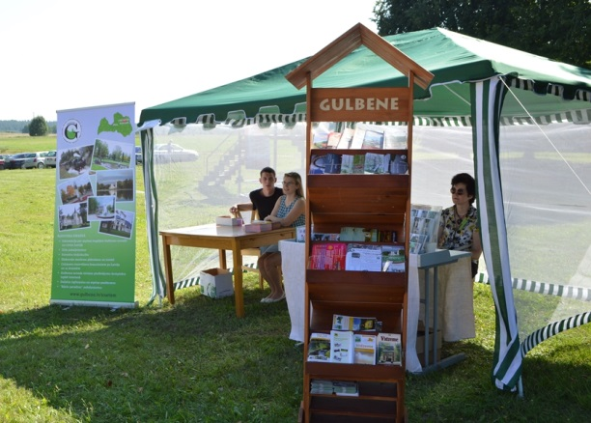
Vairāk nekā 250 interesentiem piedāvātas ekskursijas pa pilsētu un novadu.
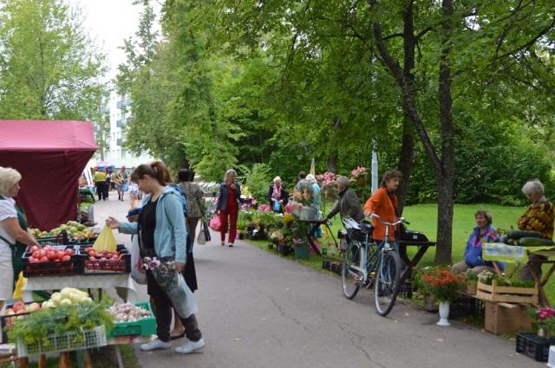

15.attēls. Aģentūras un tūrisma piedāvājuma reklamēšana Gulbenes novada svētkos Tirzā

16.attēls. Augusta Zaļais tirdziņš Jaunatnes parkā

Septembris
Līdzdalība Bānīša svētku pasākuma „Bānītim-110” organizēšanā.
Ceļojumu cikla „Gulbenes novads - mūsu ceļotpriekam” trešā 2013.gada ekskursija uz Galgauskas un Jaungulbenes pagastu, apskatot un iepazīstot tūrisma piedāvājumu. Ekskursijā piedalās vairāk nekā 45 dalībnieku.
Gulbenes novada tūrisma uzņēmēju un mājražotāju dalības organizēšana sadarbībā ar Vidzemes plānošanas reģionu, Starptautiskajā pārtikas izstādē „Riga Food” (Rīgā, Ķīpsalas izstāžu hallē).
Organizēts Zaļais tirdziņš Jaunatnes parkā, Gulbenē, kas pulcēja ~90 amatniekus, mājražotājus un stādu tirgotājus no Gulbenes novada un citiem Latvijas novadiem.
Starptautiskajā Tūrisma dienā tika organizētas bezmaksas ekskursijas gida pavadībā interesentiem pa Gulbenes pilsētu. Piedalījās vairāk nekā 50 dalībnieki.
Tika noorganizēts novada tūrisma uzņēmēju, mājražotāju, tūrisma entuziastu seminārs „2013.gada vasaras tūrisma sezona un 2014.gada plāni tūrisma attīstībai Gulbenes novadā”.
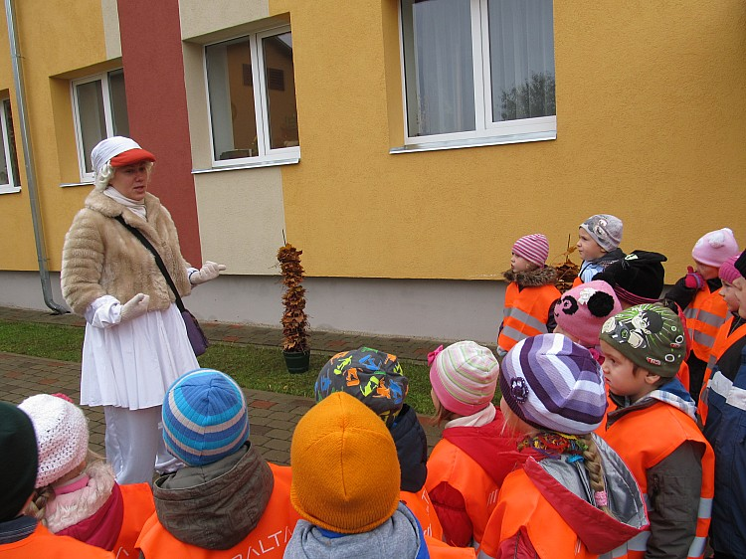
Rudens sezonā bērnudārzu audzēkņiem un skolēniem tika piedāvāts jauns tūrisma produkts – ekskursija pa Gulbenes pilsētu kopā ar Gulbīti Zinīti.

17.attēls. Ekskursija pa Gulbenes pilsētu kopā ar Gulbīti Zinīti

Oktobris
Iesniegts Eiropas Reģionālajam fondam projekts sadarbībā ar Tūrisma attīstības valsts aģentūru (TAVA) par plānoto Aģentūras dalību 2014.gada starptautiskajās tūrisma izstādēs Vācijā, Somijā, Igaunijā un Lietuvā.
Skolēnu Ēnu dienā Aģentūrā piedalījās 14 skolēni no Jaungulbenes arodvidusskolas, Gulbenes pilsētas 2.vidusskolas, un Gulbenes Valsts ģimnāzijas, Lizuma vidusskolas, kuri vēlējās iepazīt Tūrisma speciālista profesiju.
Ceļojumu cikla „Gulbenes novads - mūsu ceļotpriekam” ceturtā 2013.gada ekskursija uz Stāmerienas pagastu, apskatot un iepazīstot tūrisma piedāvājumu. Ekskursijā piedalījās vairāk nekā 40 dalībnieku.
Organizēts Zaļais tirdziņš Jaunatnes parkā, Gulbenē, kas pulcēja ~90 amatniekus, mājražotājus un stādu tirgotājus no Gulbenes novada un citiem Latvijas novadiem.
Aģentūras darbinieki piedalījās Vidzemes plānošanas reģiona pašvaldību tūrisma koordinatoru sanāksmē, kurā tika apspriests un diskutēts par tūrisma jomas attīstības projektu nepieciešamību Vidzemes attīstības reģionā un par ūdens tūrisma attīstības plānošanas nepieciešamību reģionā kopumā.
Aģentūra iegādājās 2 elektrovelosipēdus jauna tūrisma pakalpojuma sniegšanai 2014.gada tūrisma sezonā.
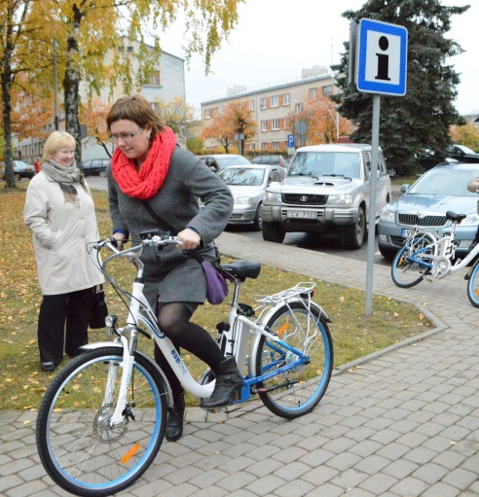
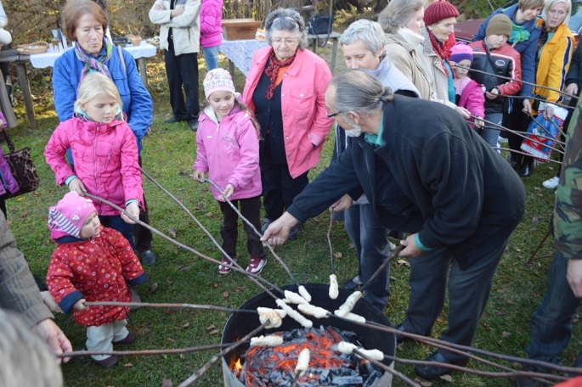

18.attēls. Ceļojumu cikla „Gulbenes novads – mūsu ceļotpriekam” ekskursija uz Stāmerienas pagastu

19.attēls. Divu elektrovelosipēdu iegāde

Novembris
Pilsētas centrālajā skvērā tika atklāts WI-FI soliņš (Lattelecom), lai Gulbenes pilsētas centrā būtu jaudīgs bezvadu interneta pārklājums.
Visiem novada tūrisma jomā strādājošajiem Aģentūra organizēja Tūrisma sezonas noslēguma pasākumu „Nav par ko brīnīties-2”. Šajā pasākumā tikām pateikuši paldies gan novada tūrisma jomas darbiniekiem un Aģentūras sadarbības partneriem.
Noslēdzās Aģentūras organizētais fotokonkurss „Fotoaparāts rokā-Gulbenes novads uzmanības lokā”, kurā piedalījās 10 dalībnieki ar vairāk nekā 120 fotogrāfijām.
Aģentūra uzsāka darbu pie zīmola „Ražots Gulbenes novadā” izveides, lai 2014.gadā Zaļajā tirdziņā katram Gulbenes novada mājražotājam būtu kopīgs novada atpazīstamības zīmols.
Organizēts Zaļais tirdziņš Jaunatnes parkā, Gulbenē, kas pulcēja ~70 amatniekus un mājražotājus no Gulbenes novada un citiem Latvijas novadiem.

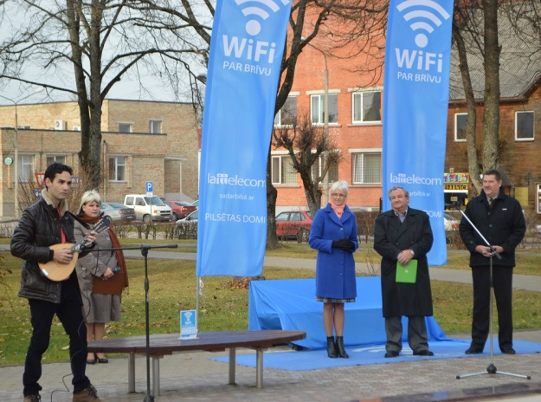

20.attēls. Lattelecom Wi-Fi soliņa atklāšanas Gulbenes Centrālajā skvērā
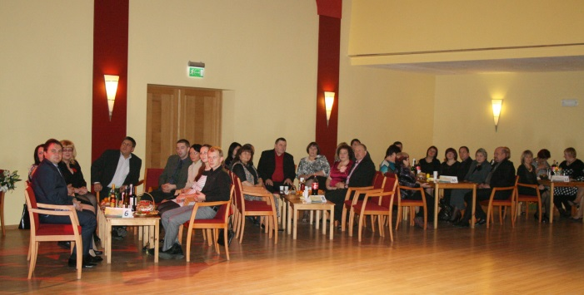

21.attēls. Tūrisma sezonas noslēguma pasākums „Nav par ko brīnīties-2

Decembris
Dalība ikgadējā Tūrisma forumā Rīgā.
Gulbenes novada tūrisma uzņēmēju un mājražotāju dalības organizēšana Madonas 5.uzņēmējdarbības izstādē „Mūsu piedāvājums-jūsu ziemas priekam” (Madona).
Aģentūras darbiniece tikās ar Rīgas tūrisma aģentūru pārstāvjiem, lai prezentētu Gulbenes novada tūrisma piedāvājumu, tādā veidā veicinot sadarbību nākamajā gadā, organizējot ekskursijas uz Gulbenes novadu. Tikšanās notika ar pārstāvjiem no 3 tūrisma aģentūrām: „Impro”, „Skaisto skatu aģentūra” un „Jauni raksursi”.
Organizēts Zaļais tirdziņš tirdzniecības centrā „Beta” (Brīvības iela 56, Gulbene), kas pulcēja vairāk nekā 70 amatniekus un mājražotājus no Gulbenes novada un citiem Latvijas novadiem.
Dalība Tūrisma attīstības valsts aģentūras organizētajā seminārā par ārvalstu izstādēm 2014.gada sākumā.
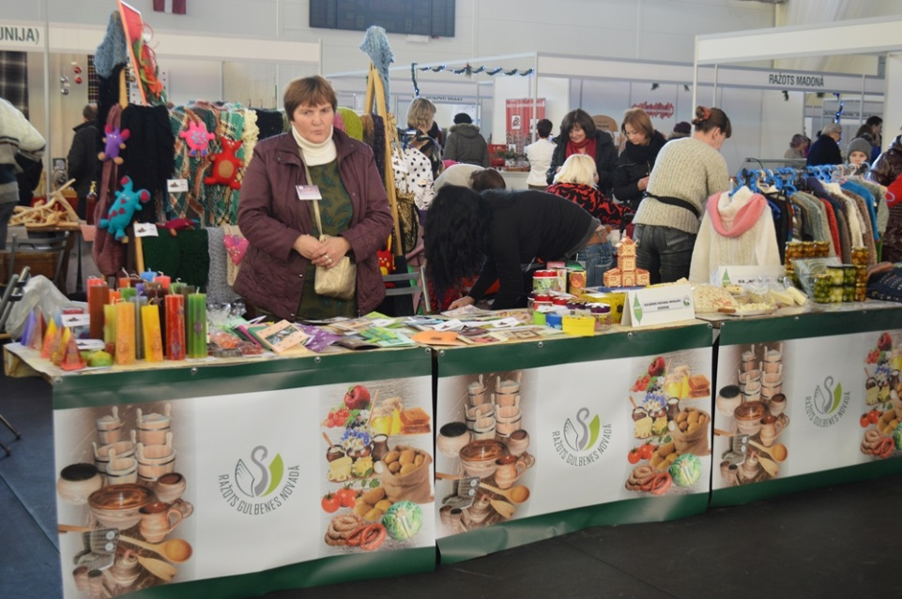
Uzsākts darbs pie Gulbenes novada domes LAD atbalstītā projekta „Publiskais interneta pieejas punkts” īstenošanas.

22.attēls. Gulbenes novada tūrisma uzņēmēji un mājražotāju Madonas 5.uzņēmējdarbības izstādē

Finanšu resursi
Aģentūras finanšu līdzekļus veido pašvaldības budžeta dotācija, pašu ieņēmumi par sniegtajiem maksas pakalpojumiem, ziedojumi un dāvinājumi.
Aģentūras manta ir Gulbenes novada pašvaldības manta, kas nodota aģentūras valdījumā.
Aģentūras budžeta sastādīšanas un izpildes kārtību nosaka Gulbenes novada dome. Aģentūras budžets ir iekļauts Gulbenes novada pašvaldības kopējā budžetā, kuru Gulbenes novada dome izstrādā, apstiprina un izpilda patstāvīgi, ievērojot „Likumu par budžetu un finanšu vadību”, likumu „Par pašvaldībām”, likumu „Par pašvaldību budžetiem”, u.c. normatīvos aktus budžeta jomā.
Gulbenes novada 2013.gada budžets apstiprināts 2013.gada 24.janvārī Gulbenes novada domes sēdē protokols Nr.2, 28&.
Budžetā ir ieņēmumu, izdevumu un finansēšanas daļa. Budžetu izstrādā atbilstoši budžeta ieņēmumu, izdevumu un finansēšanas klasifikācijai, un veido, pamatojoties uz finanšu nepieciešamību, un uz darbību nākotnē.
Aģentūras 2013.gada budžetā apstiprināti ieņēmumi 59 404 LVL, izdevumi 59 450 LVL, pie budžeta līdzekļu atlikuma gada sākumā 46 LVL.

Ieņēmumi
2013.gadā Aģentūras ieņēmumus veido Gulbenes novada pašvaldības dotācija 53 740 LVL, pašvaldības nodeva par tirdzniecību publiskās vietās (Zaļais tirdziņš) 1 000 LVL un ieņēmumi par maksas pakalpojumiem 4 482 LVL.
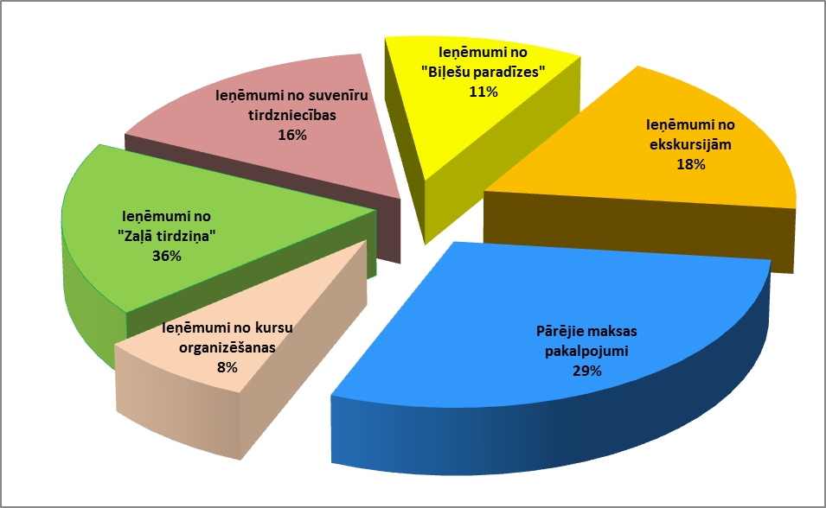
23.attēls. Aģentūras pašu ieņēmumu struktūra(%)
Avots: Pašvaldības aģentūra

Pārskata periodā Aģentūras ieņēmumi - 5 482 LVL, t.sk., pašvaldības nodeva par tirdzniecību publiskās vietās, t.i., ieņēmumi no „Zaļā tirdziņa” 1 000 LVL, ieņēmumi no suvenīru tirdzniecības 862 LVL, ieņēmumi no „Biļešu paradīzes” par pārdotajām biļetēm pasākumiem 598 LVL, ieņēmumi par ekskursijām gida pavadībā, ekskursiju organizēšanu, plānošanu 991 LVL, ieņēmumi par kursu organizēšanu 425 LVL un pārējie ieņēmumi no maksas pakalpojumiem 1606 LVL.

1.tabula. Aģentūras ieņēmumi
2012.gada (aprīlis-decembris), 2013.gada izpilde un 2014.gada plāns
(latos)
Klasifikācijas kods | Posteņa nosaukums | Budžeta izpilde |  | Budžets
 |  | 01.04.-31.12.2012. | 2013 | 2014
I. | IEŅĒMUMI KOPĀ | 21 381 | 59 222 | 76 942
2.0. | Nenodokļu ieņēmumi | 847 | 1 000 | 850
8.6.2.2. | Pašvaldību budžeta procentu ieņēmumi par kontu atlikumiem Valsts kasē (Latvijas Bankā) vai kredītiestādēs | 4 | 0 | 0
9.5.1.4. | Pašvaldības nodeva par tirdzniecību publiskās vietās | 843 | 1 000 | 850
3.0. | Maksas pakalpojumi un citi pašu ieņēmumi | 531 | 4 482 | 12 660
21.3.9.5. | Ieņēmumi par projektu īstenošanu | 215 | 0 | 0
21.3.9.9. | Citi ieņēmumi par maksas pakalpojumiem | 316 | 4 482 | 12 660
5.0. | Transferti | 20 003 | 53 740 | 63 432
19.3.0.0. | Pašvaldības iestāžu saņemtie transferti no augstākas iestādes | 20 003 | 53 740 | 63 432
Avots: Pašvaldības aģentūra

Izdevumi
Pārskata periodā Aģentūras izdevumi - 59 24 LVL, t.sk., uzturēšanas izdevumi 55 650 LVL un kapitālie izdevumi 3 599 LVL.
2. tabula. Aģentūras izdevumi
2012.gada (aprīlis-decembris), 2013.gada izpilde un 2014.gada plāns
(latos)
Klasifikācijas kods | Posteņa nosaukums | Budžeta izpilde |  | Budžets
 |  | 01.04.-31.12.2012 | 2013 | 2014
I. | IZDEVUMI KOPĀ | 21 335 | 59 249 | 76 961
1.0. | Uzturēšanas izdevumi | 20 551 | 55 650 | 75 330
1000 | Atlīdzība | 16 000 | 33 255 | 43 458
1100 | Atalgojums | 12 600 | 26 701 | 35 158
1150 | Atalgojums fiziskajām personām uz tiesiskās attiecības regulējošu dokumentu pamata | 65 | 683 | 0
1200 | Darba devēja valsts sociālās apdrošināšanas obligātās iemaksas, pabalsti un kompensācijas | 3 400 | 6 554 | 8 300
1210 | Darba devēja valsts sociālās apdrošināšanas obligātās iemaksas | 3 106 | 6 276 | 8 300
1221 | Darba devēja pabalsti un kompensācijas, no kuriem aprēķina ienākuma nodokli, valsts sociālās apdrošināšanas obligātās iemaksas | 294 | 278 | 0
2000 | Preces un pakalpojumi | 4 551 | 22 395 | 31 872
2100 | Mācību, darba un dienesta komandējumi, dienesta, darba braucieni | 28 | 1 738 | 2 351
2110 | Iekšzemes mācību, darba un dienesta komandējumi, dienesta, darba braucieni | 20 | 186 | 250
2120 | Ārvalstu mācību, darba un dienesta komandējumi, dienesta, darba braucieni | 8 | 1 552 | 2 101
2200 | Pakalpojumi | 2 713 | 14 269 | 25 729
2210 | Pasta, telefona un citi sakaru pakalpojumi | 186 | 195 | 242
2230 | Iestādes administratīvie izdevumi un ar iestādes darbības nodrošināšanu saistītie izdevumi | 734 | 9 043 | 17 212
2231 | Administratīvie izdevumi un sabiedriskās attiecības, kursu un semināru organizēšana | 616 | 2 226 | 0
2233 | Izdevumi par transporta pakalpojumiem | 69 | 245 | 0
2234 | Normatīvajos aktos noteiktie darba devēja veselības izdevumi darba ņēmējiem | 15 | 62 | 0
2236 | Bankas komisija, pakalpojumi | 34 | 123 | 0
2239 | Pārējie iestādes administratīvie izdevumi | 0 | 6 387 | 0
2260 | Īre un noma | 438 | 1 221 | 235
2261 | Ēku, telpu īre un noma | 41 | 1 081 | 0
2262 | Transportlīdzekļu noma | 388 | 100 | 0
2263 | Zemes noma | 9 | 8 | 0
2264 | Iekārtu un inventāra īre un noma | 0 | 32 | 0
2270 | Citi pakalpojumi | 1 355 | 3 810 | 8 040
2279 | Pārējie iepriekš neklasificētie pakalpojumu veidi | 1 355 | 3 810 | 0
2300 | Krājumi, materiāli, energoresursi, preces, biroja preces un inventārs, kurus neuzskaita kodā 5000 | 1 810 | 6 388 | 3 792
2310 | Biroja preces un inventārs | 1 696 | 4 616 | 2 650
2311 | Biroja preces | 676 | 2 804 | 0
2312 | Inventārs | 1 020 | 1 812 | 0
2320 | Kurināmais un enerģētiskie materiāli | 9 | 492 | 942
2322 | Degviela | 9 | 492 | 0
2350 | Kārtējā remonta un iestāžu uzturēšanas materiāli |  |  | 200
2390 | Pārējās preces | 105 | 1 280 | 0
2.0. | Kapitālie izdevumi | 784 | 3 599 | 1 631
5200 | Pamatlīdzekļi | 784 | 3 599 | 1 631
5231 | Transportlīdzekļi | 0 | 1 398 | 0
5238 | Datortehnika, sakaru un cita biroja tehnika | 784 | 1 601 | 0
5239 | Pārējie iepriekš neklasificētie pamatlīdzekļi | 0 | 600 | 0
Avots: Pašvaldības aģentūra
Pārskata periodā Aģentūras uzturēšanas izdevumi no kopējiem izdevumiem sastāda 93,93% un kapitālie izdevumi 6,07%.
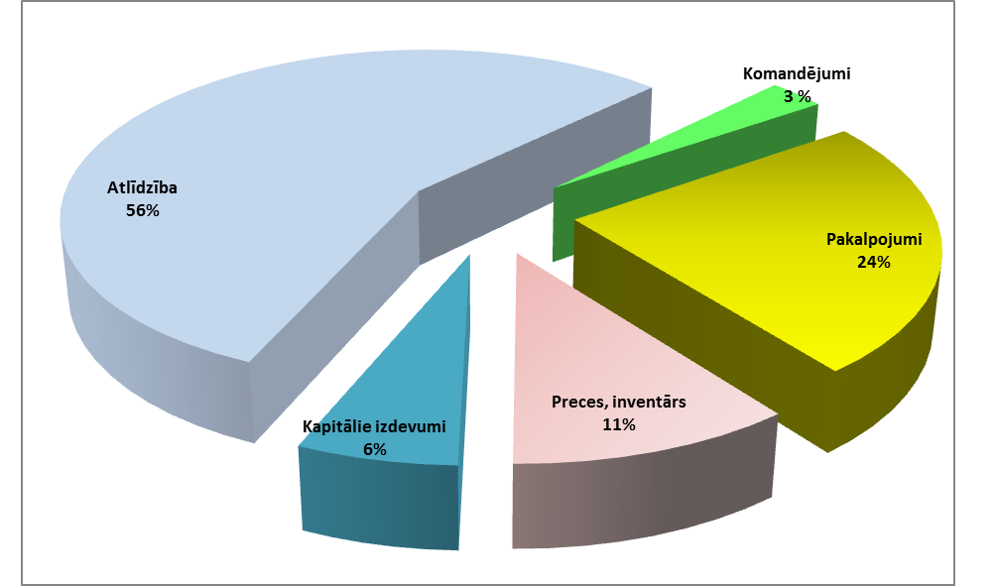
24.attēls. Aģentūras izdevumu struktūra(%)
Avots: Pašvaldības aģentūra

Ziedojumi un dāvinājumi
Pārskata periodā Aģentūra saņēma ziedojumus 530 LVL apmērā, t.sk., no AS „SEB banka” 400 LVL - atbalsts pasākumam „Atklāj Gulbeni no jauna” un no AAS „Gjensidige Baltic” 130 LVL - atbalsts pasākumam „Velo sacensības un svētki visai ģimenei „Gulbenes VELO 2013”.

Personāls
Aģentūras personālu veido direktore (1 slodze), tūrisma speciāliste (1 slodze), tūrisma speciāliste (0.5.slodze - no 19.11.2013.), tūrisma informācijas speciāliste (0.5 slodze - no 08.11.2013.) un lietvede (0.5.slodze).
Aģentūru vada aģentūras direktore, kuru pēc atklāta konkursa rezultātu pasludināšanas, apstiprināja amatā Gulbenes novada dome (23.02.2012.sēdes lēmuma protokols Nr.3;36&).

Komunikācija ar sabiedrību

5.1.Informācijas sniegšana un darbs ar apmeklētājiem
Gulbenes novada pašvaldības aģentūra „Gulbenes tūrisma un kultūrvēsturiskā mantojuma centrs” ir apkopojusi tūrisma plūsmas datus novadā par 2013.gadu.
No 2013.gada janvāra līdz decembrim Aģentūras darbinieki informāciju snieguši 2653 cilvēkiem.

25. attēls. Pašvaldības aģentūras apmeklējums 2013.gadā pa mēnešiem (skaits)
Avots: Pašvaldības aģentūra

Aģentūru apmeklējušas 2266 personas, atbildēts uz 326 zvaniem un 61 e-pastu. Visvairāk tūrisma informācija sniegta Gulbenes pilsētas un novada iedzīvotājiem – kopskaitā 1581, citu Latviju pilsētu un novadu iedzīvotājiem – 889, ārzemniekiem – 183 personām.

Ārvalstu TOP 5:
- Igaunija 49
- Vācija 22
- Krievija 12
- ASV 9
- Lietuva 8

26.attēls. Pašvaldības aģentūras apmeklējuma struktūra (skaits) 2013.gadā pa mēnešiem - apkalpoto personu skaits pēc to veida
Avots: Pašvaldības aģentūra

Lielais Gulbenes novada iedzīvotāju apmeklējumu skaits ir skaidrojams ar Aģentūras darba un piedāvājuma popularizēšanu, kā arī iedzīvotāju vēlmi iegādāties biļetes „Biļešu Paradīzes” kasē, kas atrodas Aģentūras telpās.
Citu Latvijas pilsētu un novadu iedzīvotāju, kā arī ārzemnieku skaita palielināšanās tieši vasaras mēnešos skaidrojama ar sezonalitāti.

5.2. Interneta resursu apmeklētība
Mājas lapas statistika
Lietotāju skaits – 17 403

27.attēls. Pašvaldības aģentūras mājas lapas lietotāju skaits 2013.gadā pa mēnešiem
Avots: Pašvaldības aģentūra

TOP 5 ārvalstis mājas lapā:
- Krievija 262
- Igaunija 261
- Lielbritānija 233
- Lietuva 193
- ASV 158

Aģentūras aktivitātes sociālajos tīklos
2013.gadā notika arī aktīvs darbs Aģentūras izveidotajos profilos trīs sociālajos tīklos: www.draugiem.lv, www.facebook.com un www.twitter.com.Visos sociālajos tīklos regulāri tika ievietota informācija par tūrisma aktualitātēm Gulbenes novadā, līdz ar to ir redzama lietotāju un apmeklētāju skaita palielināšanās:
- www.draugiem.lv izveidotajā Aģentūras profilā „Tūrisms Gulbenes novadā” lietotāju skaits ir gandrīz trīskāršojies – līdz 600 lietotājiem.
- www.facebook.com Aģentūras lapā „Tūrisms Gulbenes novadā” lietotāju skaits ir palielinājies līdz 500 lietotājiem
- Mikrodienasgrāmatā www.twitter.com sekotāju skaits ir palielinājies līdz aptuveni 800 sekotājiem.
2013.gada beigās tika pilnveidots un papildināts Aģentūras profils sociālā tīkla platformā „LinkedIn”.

Publikācijas
2013.gadā par Gulbenes novada pašvaldības aģentūru „Gulbenes tūrisma un kultūrvēsturiskā mantojuma centrs” ir bijusi 91 publikācija laikrakstā „Dzirkstele” un portālā www.dzirkstele.lv. Regulāri, ik mēnesi jaunākā informācija par Aģentūras paveiktajiem darbiem tika publicēta Gulbenes novada domes izdevumā „Gulbenes novada ziņas”. Raksti par Aģentūru un tūrisma aktualitātēm Gulbenes novadā ir publicēti laikrakstos „Latvijas avīze”, „Malienas ziņas”, „Alūksnes ziņas”, kā arī Lietuvas žurnālā „Keliones ir pramagos” un Igaunijas laikrakstā „Postimees”.
Par pašvaldības aģentūras darbu ir filmēti materiāli un sniegta publicitāte Vidzemes televīzijā un LTV Novadu ziņās. Raksti par Aģentūras darbu ir publicēti Gulbenes novada tūrisma mājas lapā www.visitgulbene.lv, kā arī Gulbenes novada mājas lapā www.gulbene.lv
Aktualitātes par tūrisma jaunumiem Gulbenes novadā un Aģentūras veikto darbu tiek publicētas starptautiskajā tūrisma ziņu portālā www.travelnews.lv, Latvijas tūrisma oficiālajā portālā www.latvia.travel, Vidzemes tūrisma asociācijas mājas lapā www.vidzeme.com, Vidzemes plānošanas reģiona mājas lapā www.vidzeme.lv, asociācijas „Lauku ceļotājs” mājas lapā www.celotajs.lv. Regulāri ziņas par Aģentūras darbību tiek atspoguļotas portālā www.atputasbazes.lv un www.gulbene24.lv.

5.4. Apskates objektu apmeklētība
3. tabula. Gulbenes novada apskates objektu 2013. gada TOP 10
N.p.k. | Nosaukums
1. | Gulbenes – Alūksnes bānītis
2. | Gulbenes vēstures un mākslas muzejs
3. | Stāmerienas baznīca
4. | Rankas pagasta kultūrvēsturiskā mantojuma centrs
5. | Saimniecība „Birzupes-2”
6. | Kāzu muzejs
7. | Vides veselības saimniecība „Kalna Pakalnieši”
8. | Briežu dārzs „Mežsētas”
9. | Kāzu muzeja Mīlestības taka „Lācītēs”
10. | Stāmerienas pils
Avots: Pašvaldības aģentūra

Aģentūras apmācītie Gulbenes novada ekskursiju vadītāji-gidi 2013.gadā ir novadījuši ekskursijas vairāk nekā 2100 interesentiem.

2014. gada plānotie pasākumi
2014.gadā ir plānots turpināt strādāt pie tūrisma pakalpojumu sniegšanas jomas kvalitātes uzlabošanas, pie novada tūrisma uzņēmēju sniegto pakalpojumu prezentēšanas, reklamēšanas, pie sadarbības ar masu medijiem, pie lielu, tūrisma veicinošu pasākumu rīkošanas (kā, piemēram, Tūrisma sezonas atklāšanas pasākums Tūrisma rallijs „Gulbja ligzdu meklējot”, Latvijas čempionāts ūdens motocikliem, Eko/Velo riteņbraukšanas sacensības un svētki visai ģimenei u.c.). Kā inovatīvais novada tūrisma piedāvājums tiek plānota elektrovilcieniņa iegāde, lai elektrovilcieniņa vadītāju – gidu pavadībā varētu organizēt ekskursijas pa Gulbenes pilsētu, tā to reklamējot tūristiem un viesiem. Šis būtu Aģentūras piedāvājumā jauns tūrisma pakalpojums.

Pielikums
